ZESTAW ĆWICZEŃ ROZCIĄGAJĄCYCH DLA PLUKS POMOLOGIA PRÓSZKÓW
KOMPLEKS BIODROWO – LĘDŹWIOWY
Zestaw ten przedstawia komplet podstawowych ćwiczeń rozciągających, bez dodatkowych przyrządów. Ćwiczenia te należy wykonywać codziennie w celu utrzymania prawidłowych zakresów ruchomości stawów oraz długości mięśni. Jest to jedna z podstawowych prewencji urazów w piłce nożnej.

- Ćwiczenia rozciągające dynamiczne.
- Wykroki do przodu.
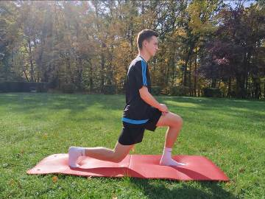
Wykonując wykroki przemieszczamy się w linii prostej do przodu, raz prawa, raz lewa noga. Staramy się utrzymywać równowagę, stopy i kolana stabilne. Pozycja końcowa przy prawidłowo wykonanym wykroku: noga prowadząca zgięta w kolanie pod kątem około 90 stopni, noga z tyłu również ugięta, kolano kilka centymetrów nad ziemią.
- Wykroki do przodu ze skrętem tułowia
Jak wyżej, w wykroku dodajemy maksymalny skręt tułowia – wykrok na prawą nogę to skręt w prawą stronę.
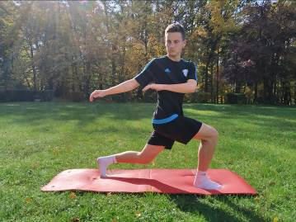
- Wykroki do boku.

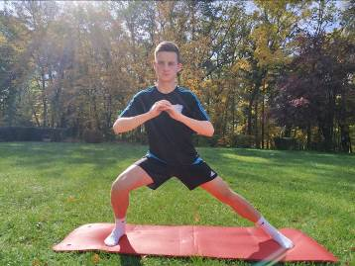
Pozycja wyjściowa przy wykrokach do boku: stoimy na dwóch nogach, stopy równolegle do siebie, ciało wyprostowane. Krok do boku przenosząc ciężar ciała na jedną z nóg. Noga, na którą przenosimy ciężar ciała powinna być lekko ugięta w kolanie. Stopy pozostają cały czas równolegle do siebie.
- Jaskółka.
Poruszając się do przodu co kilka kroków staramy się stanąć na jednej nodze i pochylić do przodu. Rękoma staramy się delikatnie dotknąć ziemi. Utrzymujemy równowagę, plecy proste, noga z tyłu wyprostowana. Staramy się, aby noga była w jednej linii z tułowiem. Modyfikacja jak ćwiczenie równoważne i wzmacniające – utrzymać pozycję 30 sekund
i więcej.
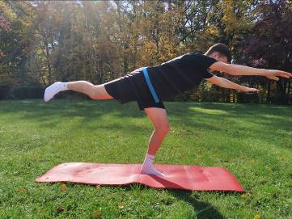
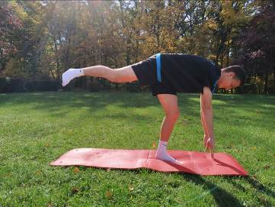
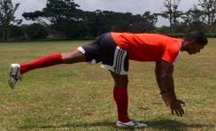

- Wykopy do przodu.
Poruszamy się w linii prostej do przodu. Wykonujemy dynamiczne wykopy do przodu, raz prawa, raz lewa noga. Staramy się, aby wykop był jak najwyższy. Kolana mogą być lekko ugięte. Ćwiczenie to wykonujemy, gdy mięśnie są już rozgrzane.
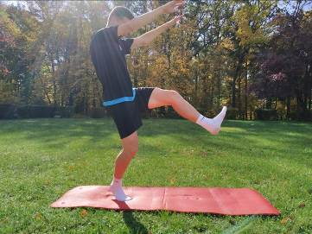
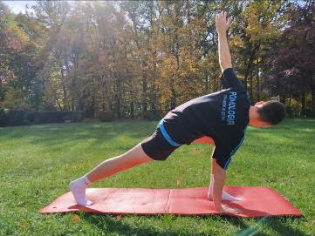
- Wypad w przód ze skrętami tułowia
Wypad w przód na prawą stopę, lewa dłoń przy stopie, ułożona na podłożu. Prawa ręka wymachy jak najdalej w górę. Głowa podąża za ruchem dłoni.
- „Wycieraczka”

Połóż się na ziemi i ugnij kolana. Przechylaj naprzemiennie, nie spiesząc się zbytnio, jedno z kolan mocno do środka. Zatrzymuj się po obu stronach na kilka sekund. Wykonuj ruch w płynny i spokojny sposób.
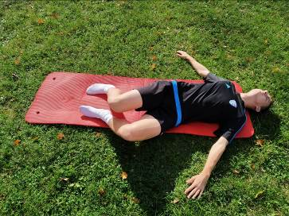
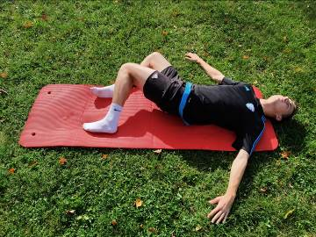
- Ćwiczenia rozciągające statyczne, bez przyrządów. W każdym ćwiczeniu spokojny oddech, z wydechem pogłębiam pozycję.
- Rozciąganie mięśnia biodrowo-lędźwiowego i otwieranie bioder w wykroku
Im mocniej napniesz pośladek i wypchniesz biodro w przód, tym mocniej poczujesz rozciąganie w okolicy górnego biodra. Dodatkowo, jeśli wysuniesz przeciwległa nogę mocno do przodu (nawet dalej niż na zdjęciu), poczujesz otwieranie się przeciwległego biodra. W intensywniejszym wariancie wysuń mocno tylną nogę za siebie. Wyprostuj i zablokuj tylne kolano, nie opieraj go o ziemię. Staraj się kierować swoje ciało w przód i do podłogi tak, aby stopniowo pogłębiać rozciągnięcie i otwarcie biodra. Można również wyciągnąć dłonie w górę i odchylać tułów mocno do tyłu.

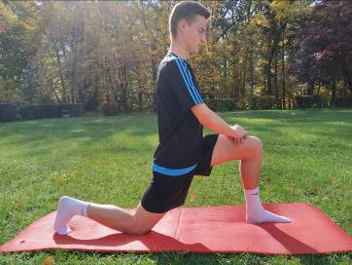

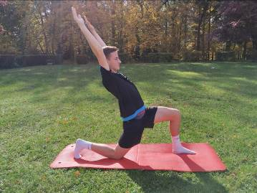

- Pozycja jaszczurki
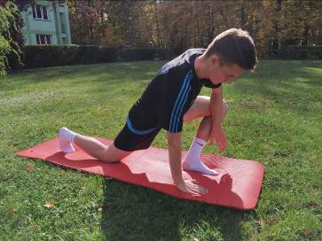
Uklęknij na kolanie, wysuwając drugą nogę przed siebie. Oprzyj obie dłonie wygodnie o ziemię. Jeśli pozycja będzie dla Ciebie zbyt intensywna możesz użyć podpory, który ustawi Twoje ręce wyżej. Znajdź taką odległość między nogami, aby poczuć rozciąganie w biodrze po stronie przedniej nogi. Postaraj się cały czas delikatnie kierować miednicę do ziemi.

- Rozciąganie mięśnia dwugłowego.
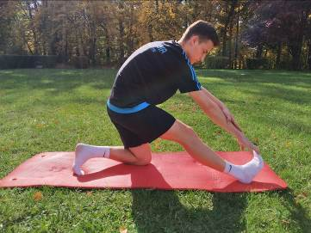
Klękamy na kolanie, druga noga wyprostowana i wyciągnięta do przodu. Łapiemy obiema rękoma za palce stopy i przytrzymujemy w takiej pozycji przez około 20 sekund. Staramy się cały czas utrzymywać równowagę. Następnie zmiana nogi.
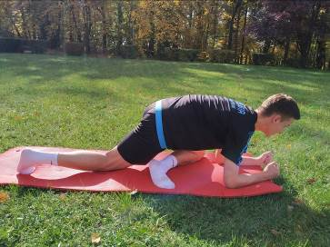
- Pozycja gołębia
Zegnij nogę w kolanie tak, aby udo było ustawione prostopadle względem podudzia. Drugą nogę wysuń mocno do tyłu. Im bliżej w przedniej nodze będzie do kąta prostego między udem a podudziem, tym intensywniejsze będzie rozciągnięcie. Oprzyj się dłońmi o ziemię lub połóż tułów na przedniej nodze.
- Kobra.

Kładziemy się na brzuchu. Następnie unosimy tułów do góry i podpieramy się na obu rękach. Łokcie powinny być cały czas proste. Nogi wyprostowane, jedna obok drugiej. Głowa do góry i patrzymy przed siebie. Wytrzymujemy w tej pozycji 20 sekund.
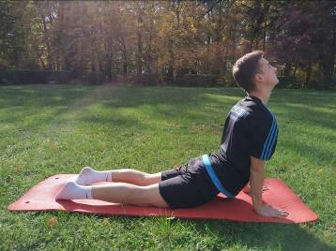
- Pies z głową w dół
Trzymając dłonie na podłodze, zrób krok w tył. Podnieś biodra do góry i do tyłu.
Początkowo kolana mogą być lekko ugięte a pięty uniesione lekko ponad podłogą. Gdy nabierzesz już doświadczenia pamiętaj, aby prostować kolana i opierać całą stopę na podłodze. Unieś jak najwyżej biodra. Opuść tułów i rozluźnioną głowę w stronę podłogi. Postaraj się jak najbardziej wyprostować kolana i łokcie. Unieś pośladki i wciśnij łopatki w stronę mostka. Wytrzymaj minimum 20 sekund.
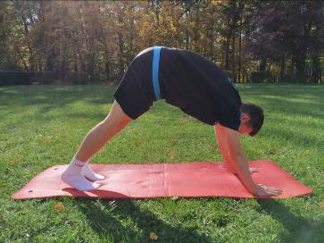
- Pozycja dziecka

Uklęknij, połącz duże paluchy u stóp a następnie usiądź na piętach. Kolana ustaw na szerokość bioder. Wyciągnij się do góry, tak aby plecy były proste. Na wydechu zegnij się do przodu, prowadząc ruch od miednicy, tak aby klatka piersiowa opadła ku udom a głowa spoczęła na podłodze. Ramiona wyciągnij do przodu, jak najdalej sięgasz. Pozostań
w pozycji od 30 sekund do kilku minut.
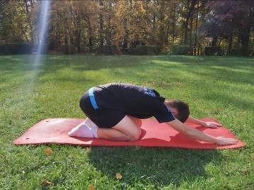

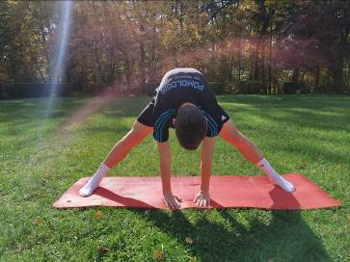
- Szpagat
Stań w maksymalnym rozkroku, pogłębiaj skłon do ziemi.
- „Żaba”, rozkrok z ugiętymi kolanami
Postaraj się ustawić swoje kolana tak szeroko, jak to możliwe. Między udem a podudziem powinien być kąt prosty. Oprzyj wygodnie ramiona o podłogę i pozwól, aby grawitacja przyciągała Twoje stawy biodrowe coraz bliżej ziemi.
